TP Mallette : Moteur leroy somer

Objectifs :
Moteur leroy somer
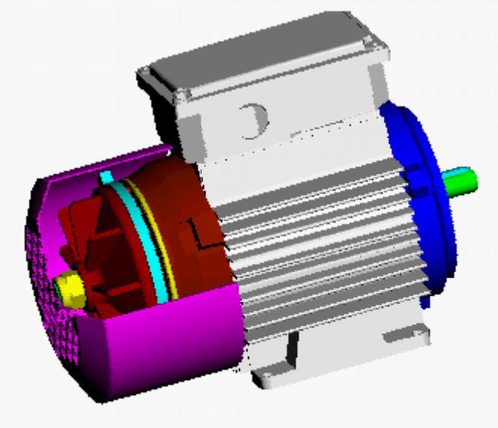

- Identifier et décrire un guidage en rotation par roulements

I - Analyse de mécanisme. Lecture de plan

Question 1.1 : Rechercher, en utilisant le plan d'ensemble et le matériel, les deux classes d'équivalence (stator & rotor) de la partie moteur en complétant le tableau ci-dessous.
Les pièces n'appartenant pas à la partie moteur ont été grisées.

Pièces | 1 | 2 | 3 | 4 | 5 | 6 | 7 | 8 | 9 | 10 | 11 | 12 | 13 | 14 | 15 | 16 | 17 | 18 | 19 | 20 | 21 | 22 | 23 | 24
Stator |  |  |  |  |  | X |  |  | BE |  |  |  |  |  |  |  |  |  |  |  |  | BE
Rotor |  |  |  |  |  |  | X |  | BI |  |  |  |  |  |  |  |  |  |  |  |  | BI

Nota : les bagues intérieures BI des roulements sont considérées liées à l’arbre ;
les bagues extérieures BE des roulements sont considérées liées à l’alésage.

Manipulation :

Procéder au montage du moteur sans le frein en respectant strictement le graphe de montage ci dessous.

Ordre de montage

7
22
23
9
14
10
11
12
13
15
21
6
8
5

temps

Sous ensemble tournant

II - Etude de la liaison rotor - stator

Manœuvrer, "à la main", le rotor 7 suivant et autour des 3 axes X, Y et Z (ensemble monté)

Question 2.1 : Indiquer les degrés de liberté du rotor 7 par rapport au stator 6.

 | X | Y | Z  0 = Pas de mouvement possible / à l'axe X ou Y ou Z  1 = Mouvement possible / à l'axe X ou Y ou Z
Translation
Rotation

Question 2.2 : Quelle est la liaison élémentaire obtenue?
Nom de la liaison | Schéma cinématique dans le plan XOY

Question 2.3 : Quels éléments assurent cette liaison élémentaire ?

III - Etude de la fonction technique FT11 "positionner radialement le rotor / stator"

A partir du dessin d'ensemble, de l'observation des pièces réelles, et du document ressource sur les roulements, analyser le guidage en rotation rotor / stator :

Question 3.1 : Ce montage de roulements est un montage : ◻ arbre tournant / direction de la charge
◻ alésage tournant / direction de la charge

Question 3.2 : Les bagues intérieures des roulements 9 et 22 sont montées
◻ serrées sur l’arbre
◻ glissantes sur l’arbre

Question 3.3 : Les bagues extérieures des roulements 9 et 22 sont montées
◻ serrées dans l’alésage
◻ glissantes dans l’alésage

Question 3.4 : Sur le dessin d'ensemble partiel puis sur le dessin du flasque 15 (page 5), surligner en rouge les surfaces participant à cette fonction.

IV - Etude de la fonction technique FT12 "positionner axialement le rotor / stator"

Question 4.1 : Compléter le schéma technologique ci-dessous en indiquant les solutions retenues pour assurer la fixation latérale des bagues de roulements. Pour cela, consulter le document de référence et les solutions usuelles pour réaliser les épaulements.
Question 4.2 : Sur le dessin d'ensemble partiel puis sur le dessin du flasque 15 (page 5), surligner en bleu les surfaces participant à cette fonction.

Question 4.3 : On donne ci dessous, le dessin de détail du montage de l'anneau élastique 21.
La condition fonctionnelle de montage J dépend de la grandeur des pièces 9 ; 15 ; et 21.
Tracer les vecteurs cotes A9 , A15 et A21 participant à l’évaluation de J
Tracer sur le dessin du flasque 15, la cote A15.
21
15
9

V - Montage de la rondelle élastique 14

En fonctionnement normal, l'ensemble tournant est maintenu axialement en appui contre l'épaulement du flasque 15.
Pour cela, on interpose dans le logement "coté L" (voir schéma technologique) la rondelle élastique 14. Cette rondelle exerce sur le roulement 9 un effort axial devant être compris entre 2 valeurs fixées par le constructeur

On désire vérifier que après montage, pour toute la série de moteurs, cette rondelle remplisse bien sa fonction.

- On donne ci dessous:
la chaîne des vecteurs cotes relative à la condition fonctionnelle L
la valeur chiffrée de certains maillons

les dimensions tolérancées des pièces du commerce (roulements) : L₂₂ = L₉ = 11 mm
Question V.1 : Rechercher dans le document relatif aux rondelles élastiques de la page 6 , quelles sont les valeurs extrêmes de L afin d'être assuré que, après montage, la rondelle 14 exerce, sur le roulement 9, un effort variant dans les limites souhaitées?

≤ L ≤
Echelle: 3:4

Question V.2 : Calculer avec les cotes du dessin la valeur de L maxi et vérifier qu’elle remplisse bien sa fonction.

RECHERCHE DES SURFACES FONCTIONNELLES RELATIVES A LA FONCTION FT1

DESSIN DE DEFINITION

DU FLASQUE 15

